Топ 10 советов экспертов, которые гарантированно сэкономят Вам деньги при покупке пуховика

Вы мерзнете зимой и ищете пуховик, который действительно Вас согреет? Вам хочется, чтобы изделие, которое Вы выберете, было качественным и прослужило Вам не один сезон? Вы сомневаетесь, купить дорогой брендовый пуховик или остановиться на его бюджетном китайском аналоге?

В этой статье Вы найдете много полезной информации о видах пуховиков, узнаете, какие из них самые теплые и способны выдержать температуру даже -50⁰С и поймете, как самостоятельно определить насколько качественная вещь перед Вами.

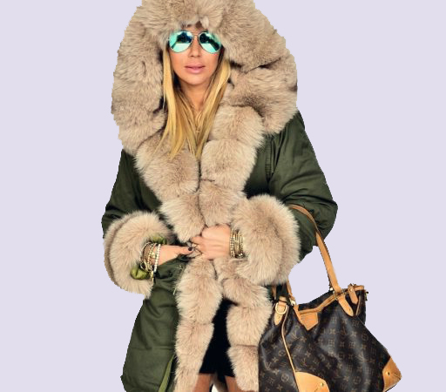
Совет 1. Тщательно анализируйте состав наполнителя.
Давайте разберемся, что может входить в состав пуховика и какая вещь может так называться.
Если на бирке Вы видите английское слово down, то наполнитель – пух, если feather, то – перо, если polyester, то внутри синтепух. Также можно встретить надпись cotton либо wool – это куртка на вате или шерсти. В мороз такая вещь уж точно не согреет. Максимум она выдержит, при условии большого количество наполнителя, до -5 ⁰С.
Идеальный наполнитель на сибирские морозы – это 80% пуха и 20% пера и даже 90/10. В такой куртке не страшны длительные прогулки на свежем воздухе при -20 ⁰С и ниже. На более мягкую зиму средней полосы подойдут и изделия, где соотношения пуха и пера составляет 70/30 или 60/40.
Лучше всего, если производитель использовал гусиный или гагачий пух. Этот материал обладает термозащитой за счет воздушной прослойки, которую создает пух водоплавающих птиц. К тому же он легкий.
Совет 2. Проверяйте качество наполнителя.
Даже, если в изделии идеально соотношение пуха и пера, производитель может сэкономить на качестве самого сырья. Как же самостоятельно проверить, что внутри изделия не вспарывая пуховик? Да и маловероятно, что продавец Вам это разрешит сделать.
Для оценки качества пуха применяется особый показатель его упругости Fill Power, значения которого находятся от 100 до 1000 единиц.
- От 100 до 400 – плохое качество наполнителя (покупать не стоит);
- 400 – 450 – средний показатель (подойдет на зиму до -10 ⁰С);
- 500 – 750 – качество высокого уровня (смело покупайте);
- 750 – 1000 – премиальное качество (дорого, но сердито, можно отправляться в Антарктиду).
Чем выше Fill Power, тем меньше вес изделия при одинаковых показателях тепла. Это обусловлено тем, что более качественные изделия содержат больше пуха, который легче пера.
Самостоятельно Вы можете проверить изделия так, скрутите плотно рукав и подержите. Затем посмотрите, как восстанавливается изделие. Чем быстрее и лучше, тем качественнее наполнитель.
Так же на бирке пуховика с качественным наполнителем будет указано DIN EN 12934, что говорит о том, что пух обработали, продезинфицировали и тщательно высушили.
Совет 3. Обратите внимание на ткань, из которой изготовлен пуховик.
Главная характеристика материала – это водостойкость, поскольку пух быстро аккумулирует влагу и его сложно просушить в случае намокания.
Также ткань должна быть прочной и не пропускать пух, чем грешат китайские изделия.
Когда Вы покупаете пуховик, обратите в первую очередь внимание, не торчат ли из куртки перышки. Если да, смело отказывайтесь от покупки, такое изделие долго не проживет.
Качественный пуховик будет изготовлен из мембранного материала Gore-Tex или синтетической ткани с особой пропиткой DWR, а также Ripstop.
По прочности они сопоставимы с паращютом, удерживают тепло и обладают влагостойкостью. Их легко очищать от загрязнений. Такое изделие прослужит более 10 лет. Экономия очевидна.
Воротники и манжеты должны производиться из ткани по типу Polartec или из трикотажа, чтобы обеспечить тепло шеи и запястий.
Совет 4. Выбирайте изделие, где толщина секции не более 20х20.
Вы обращали внимание, что все пуховики пошиты секциями, которые заполнены пухом. Их идеальная величина 20х20 см, тогда пух не сваляется и будет равномерно распределен по площади куртки.
Совет 5. На сильные морозы покупайте двухслойный пуховик, а на мягкую зиму – однослойный.
Не все знают, но пуховые куртки шьют холодным или теплым швом. Холодный шов подразумевает, что внутреннюю и внешнюю ткань пуховика сшивают друг с другом образуя секции. Через швы уходит много тепла. Такие пуховики называют однослойными и выдержат они максимум -10 ⁰С.
Теплый шов подразумевает, что внешняя и внутренняя часть изделия соединены между собой через промежуточную ленту. Сами пуховые пакеты тоже имеют 2 слоя – внутренний и наружный, которые смещаются друг относительно друга, перекрывая швы. Это – двухслойные пуховики, которые способны выдержать до -50 градусов мороза.
Совет 6. Проверьте молнию и швы.
Чтобы тепло максимально сохранялось, молния должна иметь двухстороннюю защиту из ткани, на уровне подбородка должна быть вставка из флиса.
Проверьте, чтобы молния легко открывалась и закрывалась.
Все швы изделия должны быть ровными, аккуратными, без торчащих ниток.
Совет 7. Изучайте внимательно бирку.
На бирке хорошей куртки всегда будет информация о материале верха и подкладке, соотношении пуха и пера, стране-производителе, методах ухода за изделием.
Также хороший производитель разместит капсулу с образцом наполнителя и сменную фурнитуру.
Совет 8. Выбирайте пуховик исходя из температурного режима, на который он рассчитан.
При выборе зимней куртки Вас в первую очередь волнует вопрос, а будет ли мне тепло? Не будет ли мне жарко? Чтобы это определить, необходимо обратить внимание на бирку. Если там указано Fill Down 400 – 450, то пуховик подойдет на зиму -5 – 10С°, Fill Down 550 или 600, то изделие выдержит до -25 ⁰С, Fill Down 700 - -25 -30 С°, а Fill Down 800 – до -35 ⁰С.
Совет 9. Пуховик должен быть не только модным, но и теплым, и комфортным.
Многие люди при покупке зимней одежды хотят, чтобы она была модной. Но модный оверсайз даже при идеальном наполнителе не согреет Вас при морозе. Главное назначение пуховика – согревание тела зимой.
Для мужчин лучший фасон – это парка с отделкой из меха на капюшоне. И последний нужен не для красоты, а чтобы обеспечить максимум тепла обладателю.
Для женщины также отлично подойдет пуховая парка с капюшоном, которая прикрывает поясницу.
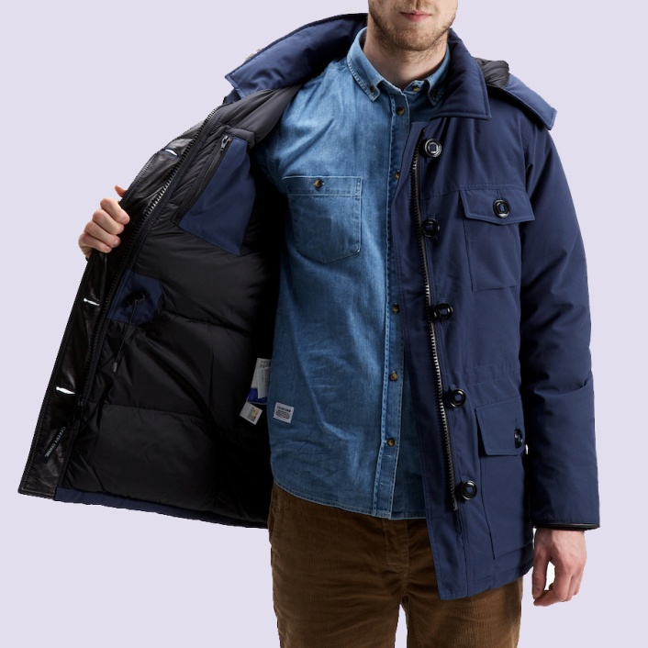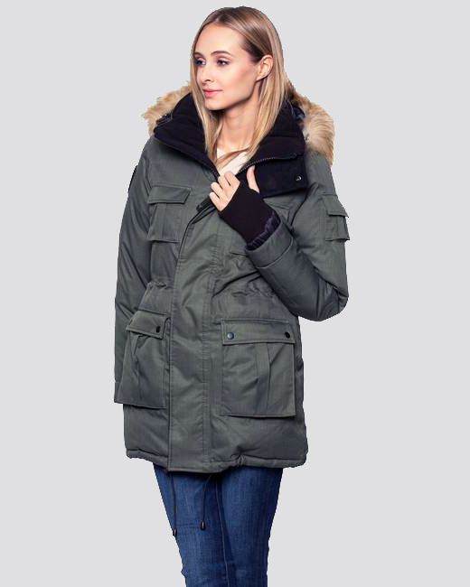
Если Вы заказываете изделие онлайн, то обязательно ознакомьтесь с таблицей размеров: fit – regular – размерная сетка классическая, slim – узкая посадка, relaxed – оверсайз, будет на размер, а то и 2 больше Вашего.
Совет 10. Экономьте свои деньги, не покупайте дешевый китайский ширпотреб.
Зайдите в любой брендовый магазин масс-маркет, миддл-маркет и люкс сегмента, и Вы найдете там пуховики различных фасонов и расцветок. Но все ли из них качественные? Нет, даже многие люксовые вещи носят чисто декоративную роль и не сильно уступают китайским аналогам по практичности и теплу. Поэтому не стоит за них переплачивать. Если Вы хотите быть уверены в качестве и долговечности изделия, остановите свой выбор на таких производителях, как: Canada Goose, Pajar, Bask, Bogner, The North Face, Joutsen, Moncler, Hally Hansen, Peak Perfomance, Fjällräven, Marmot, Lands'End, LLBean, Woolrich, Halti, Cabelas, Patagonia, Columbia, Jack Wolfskin, Eddie Bauer, Parajumpers, Haglöfs, Rossignol, Mountain Hardwear.
Да, стоимость такого пуховика высокая от $200 до $600. Но, с учетом, что он прослужит Вам несколько лет, он себя полностью окупит.
Покупайте пуховик проверенных производителей, и он прослужит Вам ни один год, и согреет Вас даже самой холодной зимой!
https://text.ru/antiplagiat/5c90d0d36c1b2

